

**"Өздігінен жүретін шағын көлемдi кемелердi жүргізу құқығына куәлiктер беру" мемлекеттік көрсетілетін қызмет регламентін бекіту туралы**

***Күшін жойған***

Жамбыл облысы әкімдігінің 2015 жылғы 30 шілдедегі № 180 қаулысы. Жамбыл облысы Әділет департаменті 2015 жылғы 28 тамызда № 2739 болып тіркелді. Күші жойылды- Жамбыл облысы әкімдігінің 2016 жылғы 18 сәуірдегі № 135 қаулысымен

      Ескерту. Күші жойылды – Жамбыл облысы әкімдігінің 18.04.2016 № 135 қаулысымен (алғашқы ресми жарияланған күнінен кейін күнтізбелік 10 күн өткен соң қолданысқа енгізіледі).  
      РҚАО-ның ескертпесі.   
      Құжаттың мәтінінде түпнұсқаның пунктуациясы мен орфографиясы сақталған.  
      "Қазақстан Республикасындағы жергілікті мемлекеттік басқару және өзін-өзі басқару туралы" Қазақстан Республикасының 2001 жылғы 23 қантардағы Заңына, "Мемлекеттік көрсетілетін қызметтер туралы" Қазақстан Республикасының 2013 жылғы 15 сәуірдегі Заңына сәйкес Жамбыл облысының әкімдігі **ҚАУЛЫ ЕТЕДІ**:  
      1. Қоса беріліп отырған "Өздігінен жүретін шағын көлемдi кемелердi жүргізу құқығына куәлiктер беру" мемлекеттік көрсетілетін қызмет регламенті бекітілсін.         
      2. "Жамбыл облысы әкімдігінің құрылыс, жолаушылар көлігі және автомобиль жолдары басқармасы" коммуналдық мемлекеттік мекемесі заңнамада белгіленген тәртіппен:  
      1) осы қаулының әділет органдарында мемлекеттік тіркелуін;  
      2) осы қаулының мемлекеттік тіркеуден өткеннен кейін он күнтізбелік күн ішінде оны ресми жариялауға мерзімді баспа басылымдарына және "Әділет" ақпараттық-құқықтық жүйесіне жіберуді;  
      3) осы қаулының Жамбыл облысы әкімдігінің интернет-ресурсында орналастырылуын қамтамасыз етсін.  
      3. Осы қаулының орындалуын бақылау облыс әкімінің бірінші орынбасары Б. Орынбековке жүктелсін.  
      4. Осы қаулы әділет органдарында мемлекеттiк тiркелген күннен бастап күшiне енедi және оның алғашқы ресми жарияланған күнінен кейін күнтізбелік он күн өткен соң қолданысқа енгізіледі.

|  |  |
| --- | --- |
| *Облыс әкімі* | *К. Көкрекбаев* |

|  |  |
| --- | --- |
|  | Жамбыл облысы әкімдігінің  2015 жылғы 30 шілдедегі № 180 қаулысымен бекітілген |

**"Өздігінен жүретін шағын көлемді кемелерді жүргізу құқығына куәліктер беру" мемлекеттік көрсетілетін қызмет регламенті**

**1. Жалпы ережелер**

      1 "Өздігінен жүретін шағын көлемді кемелерді жүргізу құқығына куәліктер беру" мемлекеттік көрсетілетін қызметі (бұдан әрі - мемлекеттік көрсетілетін қызмет) "Ішкі су көлігі саласында мемлекеттік көрсетілетін қызметтер стандарттарын бекіту туралы" Қазақстан Республикасы Инвестициялар және даму министрінің 2015 жылғы 30 сәуірдегі № 556 бұйрығымен (Нормативтік құқықтық актілердің мемлекеттік тіркеу тізіліміне № 11369 болып тіркелген) бекітілген "Өздігінен жүретін шағын көлемді кемелерді жүргізу құқығына куәліктер беру" мемлекеттік көрсетілетін қызмет стандартына (бұдан әрі - Стандарт) сәйкес Жамбыл облысы әкімдігінің құрылыс, жолаушылар көлігі және автомобиль жолдары басқармасы (бұдан әрі- көрсетілетін қызметті беруші) көрсетеді.  
      2 Мемлекеттік көрсетілетін қызметті алу үшін өтініштерді қабылдау:  
      1) Қазақстан Республикасы Инвестициялар және даму министрлігінің Байланыс, ақпараттандыру және ақпарат комитетінің "Халыққа қызмет көрсету орталығы" республикалық мемлекеттік кәсіпорны (бұдан әрі – Халыққа қызмет көрсету орталығы);  
      2) www.egov.kz, www.elicense.kz "электрондық үкімет" веб-порталы (бұдан әрі - портал) арқылы жүзеге асырылады.  
      Мемлекеттік қызмет көрсету нысаны: электрондық (ішінара автоматтандырылған) және (немесе) қағаз түрінде.  
      3. Мемлекеттік қызмет көрсету нәтижесі - қағаз түрінде өздігінен жүретін шағын көлемді кемені басқару құқығына куәлік, өздігінен жүретін шағын көлемді кемені басқару құқығына куәліктің телнұсқасы.  
      Портал арқылы жүгінген кезде көрсетілетін қызметті алушының "жеке кабинетіне" мемлекеттік қызмет көрсету нәтижесін алу орны мен күні туралы хабарлама жолданады.

**2. Көрсетілетін қызметті берушінің құрылымдық бөлімшелерінің (қызметкердің) мемлекеттік көрсетілетін қызмет процесіндегі іс-қимылдар тәртібін сипаттау**

      4. Мемлекеттік көрсетілетін қызмет бойынша рәсімдердің (іс-қимылдың) басталуына: көрсетілетін қызметті берушінің Стандарттың 9-тармағына сәйкес, қажетті құжаттарды алуы негіздеме болып табылады.  
      5. Мемлекеттік қызмет көрсету процесінің құрамына кіретін әрбір рәсімнің (іс-қимылдың) мазмұны, оны орындаудың ұзақтығы:  
       көрсетілетін қызмет беруші кеңсесінің қызметкері халыққа қызмет көрсету орталығы немесе портал арқылы құжаттар келіп түскен сәттен бастап бір сағат ішінде көрсетілетін қызметті алушының мемлекеттік қызметті көрсету үшін қажетті өтінішін және құжаттарын кіріс хат-хабарларды тіркеу журналында тіркеуді жүргізеді және оларды көрсетілетін қызметті берушінің басшысына, ал ол болмаған жағдайда оның орынбасарына қарауға береді;  
       көрсетілетін қызметті берушінің басшысы, ал ол болмаған жағдайда оның орынбасары үш сағат ішінде мемлекеттік көрсетілетін қызмет үшін қажетті өтінішті және құжаттарды қарап, қызметті берушінің жолаушылар көлігі бөлімінің басшысына береді;  
       көрсетілетін қызметті берушінің жолаушылар көлігі бөлімінің басшысы екі сағат ішінде мемлекеттік көрсетілетін қызмет үшін қажетті өтінішті және құжаттарды қарап, қызметті берушінің жолаушылар бөлімінің маманына береді;  
       көрсетілетін қызметті берушінің жолаушылар көлігі бөлімінің маманы мемлекеттік көрсетілетін қызмет үшін қажетті өтінішті және құжаттарды қарап, өздігімен жүретін шағын көлемді кемені басқару құқығына куәлігін сегіз күн ішінде немесе куәліктің телнұсқасын бір күн ішінде көрсетілетін қызметті берушінің басшысына, ал ол болмаған жағдайда оның орынбасарына қол қоюға жібереді.  
      Бұрын берілген куәліктің қолдану мерзімі аяқталған жағдайда, өзі жүретін шағын кеме жүргізуге құқық беретін куәлікті алуға қызмет алушының өтініші келіп түскенде жолаушылар көлігі бөлімінің маманы қызмет беруші мемлекеттік қызметті көрсетуге қажет өтінішті және құжаттарды қызмет берушіге келіп түскен күннен бастап бір жұмыс күні ішінде қарастырады, куәлікті дайындайды және қызмет берушінің басшысына, ал ол болмаған жағдайда оның орынбасарына қол қоюға жібереді;  
       көрсетілетін қызметті берушінің басшысы, ал ол болмаған жағдайда оның орынбасары үш сағаттың ішінде өздігімен жүретін шағын көлемді кемені басқару құқығына куәлігін немесе куәліктің телнұсқасына қол қояды да оларды көрсетілетін қызметті берушінің кеңсесіне жібереді;  
       көрсетілетін қызметті беруші кеңсесінің қызметкері төрт сағаттың ішінде куәлікті немесе куәліктің телнұсқасынын курьер арқылы халыққа қызмет көрсету орталығына немесе портал арқылы мемлекеттік қызмет алушының "жеке кабинетіне" береді.  
       Мемлекеттік қызметті көрсету жөніндегі рәсімдердің (іс-қимылдардың) нәтижесі мынадай рәсімді (іс-қимылды) орындауды бастау үшін негіз болады:  
       көрсетілетін қызметті алушының мемлекеттік қызметті көрсету үшін қажетті өтінішті және құжаттарды қызметті берушінің кеңсесінде тіркеу және оларды көрсетілетін қызметті берушінің басшысына, ал ол болмаған жағдайда оның орынбасарына беру;  
       көрсетілетін қызметті берушінің басшысы, ал ол болмаған жағдайда оның орынбасарының көрсетілетін қызметті берушінің жолаушылар көлігі бөліміне қарау үшін берген бұрыштамасы;  
       көрсетілетін қызметті берушінің жолаушылар көлігі бөлімі басшысының көрсетілетін қызметті берушінің жолаушылар көлігі бөлімінің маманына берген қарау үшін бұрыштамасы;  
       өздігімен жүретін шағын көлемді кемені басқару құқығына куәлігін немесе куәліктің телнұсқасын көрсетілетін қызметті берушінің басшысына, ал ол болмаған жағдайда оның орынбасарына қол қоюға беру;  
       қол қойылған қағаз түріндегі өздігімен жүретін шағын көлемді кемені басқару құқығына куәлігін немесе куәліктің телнұсқасын көрсетілетін қызметті берушінің кеңсесіне беру;  
       қағаз түріндегі өздігімен жүретін шағын көлемді кемені басқару құқығына куәлігін немесе куәліктің телнұсқасын курьер арқылы халыққа қызмет көрсету орталығына беру.

**3. Көрсетілетін қызметті берушінің құрылымдық бөлімшелерінің (қызметкерлердің) мемлекеттік көрсетілетін қызмет процесіндегі өзара іс-қимылдар тәртібін сипаттау**

      7. Мемлекеттік көрсетілетін қызмет процессіне қатысатын қызметті берушінің (қызметкерлердің) құрылымдық бөлімшелерінің тізбесі:  
      1) көрсетілетін қызметті беруші кеңесінің қызметкері;  
      2) көрсетілетін қызметті берушінің басшысы немесе орынбасары;  
      3) көрсетілетін қызметті берушінің жолаушылар бөлімінің басшысы;  
      4) көрсетілетін қызметті берушінің жолаушылар көлігі бөлімінің маманы.  
      8. Құрылымдық бөлімшелердің (қызметкерлердің) арасындағы рәсімдер (іс-қимылдар) дәйектілігінің сипаттамасы:  
      1) көрсетілетін қызмет беруші кеңсесінің қызметкері халыққа қызмет көрсету орталығынан немесе порталдан құжаттар келіп түскен сәттен бастап бір сағат ішінде көрсетілетін қызметті алушының мемлекеттік қызметті көрсету үшін қажетті өтінішті және құжаттарды қабылдау және кіріс хат-хабарлар журналында тіркеуді жүргізеді де, көрсетілетін қызметті берушінің басшысына, ал ол болмаған жағдайда оның орынбасарына қарауға береді;  
      2) көрсетілетін қызметті берушінің басшысы, ал ол болмаған жағдайда оның орынбасары үш сағат ішінде мемлекеттік көрсетілетін қызмет үшін қажетті өтінішті және құжаттарды қарап, қызметті берушінің жолаушылар көлігі бөлімінің басшысына береді;  
      3) көрсетілетін қызметті берушінің жолаушылар көлігі бөлімінің басшысы екі сағат ішінде талап етілген ұсынысқа сәйкес, мемлекеттік көрсетілетін қызмет үшін қажетті өтінішті және құжаттарды қарап, қызметті берушінің жолаушылар көлігі бөлімінің маманына береді;  
      4) көрсетілетін қызметті берушінің жолаушылар көлігі бөлімінің маманы талап етілген ұсынысқа сәйкес, мемлекеттік көрсетілетін қызмет үшін қажетті өтінішті және құжаттарды қарап, өздігімен жүретін шағын көлемді кемені басқару құқығына куәлігін сегіз күн ішінде немесе куәліктің телнұсқасын бір жұмыс күндік мерзімде көрсетілетін қызметті берушінің басшысына, ал ол болмаған жағдайда оның орынбасарына қол қоюға жібереді.  
      Бұрын берілген куәліктің қолдану мерзімі аяқталған жағдайда, өзі жүретін шағын кеме жүргізуге құқық беретін куәлікті алуға қызмет алушының өтініші келіп түскенде қызмет беруші өтінішті келіп түскен күннен бастап бір жұмыс күні ішінде қарастырады, куәлікті дайындайды және қызмет берушінің басшысына, ал ол болмаған жағдайда оның орынбасарына қол қоюға жібереді;  
      5) көрсетілетін қызметті берушінің басшысы, ал ол болмаған жағдайда оның орынбасары үш сағаттың ішінде өздігімен жүретін шағын көлемді кемені басқару құқығына куәлігін немесе куәліктің телнұсқасына қол қояды да оларды көрсетілетін қызметті берушінің кеңсесіне жібереді;  
      6) көрсетілетін қызметті беруші кеңсесінің қызметкері төрт сағаттың ішінде көрсетілген қызметтің қорытындысын курьер арқылы халыққа қызмет көрсету орталығына немесе арқылы мемлекеттік қызмет алушының "жеке кабинетіне" береді.  
      9. Көрсетілетін қызметті берушінің құрылымдық бөлімшелерінің (қызметкерлерінің) арасындағы рәсімдер (іс-қимылдар) кезеңділігінің сипаттамасы осы регламенттің 2 және 3-қосымшаларында сәйкес, көрсетілетін қызметті берушінің құрылымдық бөлімшелерінің (қызметкерлерінің) өзара іс-қимылдарының бизнес-процестерінің анықтамалығында келтірілген.

**4. Халыққа қызмет көрсету орталығымен өзара іс-қимыл тәртібін, сондай-ақ мемлекеттік қызметті көрсету процесінде ақпараттық жүйені пайдалану тәртібін сипаттау**

      10. Мемлекеттік қызметті көрсету кезінде халыққа қызмет көрсету орталығы рәсімдерінің (іс-қимылдарының) кезеңділігі және ұзақтығы:  
      1) көрсетілетін қызметті алушы мемлекеттік қызметті көрсету үшін халыққа қызмет көрсету орталығына немесе Порталға өтінішті және құжаттарды ұсынады;  
      2) халыққа қызмет көрсету орталығы қызметкері 20 минут ішінде мемлекеттік қызмет көрсетуге қажет өтінішті және құжаттарды тіркейді, қажет болған жағдайда өздігімен жүретін шағын көлемді кемені басқару құқығына кеме жүргізушілерін аттестаттау бойынша емтиханның уақытын белгілейді және көрсетілетін қызметті алушыға қағаз түрінде, ал Порталға сұрау салынған кезде көрсетілетін қызметті алушының "жеке кабинетіне" емтихан өткізудің орны мен уақыты туралы хабарламаны береді;  
      3) халыққа қызмет көрсету орталығына өтініш түскеннен кейін бір сағат ішінде емтихан қабылданады немесе халыққа қызмет көрсету орталығының арнайы жабдықталған классына компьютерлік тестілеу арқылы портал бойынша;  
      4) емтихан тапсырып болған соң, халыққа қызмет көрсету орталығы қызметкері бір сағат ішінде қызмет алушыға көрсетілген қызметтің нәтижесін алатын күні туралы қағаз жүзінде хабарлама қағаз береді, сонымен қатар емтихан нәтижесі мен құжаттардың толық тізбесін (екі суреттен басқасын) қызмет берушіге электрондық цифрлық қолтаңбамен куәланған ақпараттық жүйе арқылы құжаттар көшірмелерінің электронды нұсқасын жібереді;  
      5) халыққа қызмет көрсету орталығының жинақтаушы бөлімінің қызметкері бір сағат ішінде өлшемі 2,5х3,5 екі суретті курьер арқылы қызмет берушіге береді.  
      Көрсетілетін қызметті алушының жеке басын куәландыратын құжаттың мәліметін халыққа қызмет көрсету орталығы қызметкері және көрсетілетін қызметті беруші тиісті мемлекеттік ақпараттық жүйелерден "электрондық үкімет" шлюзі арқылы алады.  
      Көрсетілетін қызметті алушы халыққа қызмет көрсету орталығына жүгінген кезде құжаттар түпнұсқада көшірмелермен бірге ұсынылады. Құжаттар түпнұсқалары көшірмелермен салыстырып тексерілгеннен кейін көрсетілетін қызметті алушыға қайтарылады. Құжаттар түпнұсқалары ұсынылмаған жағдайда, нотариат куәландырған көшірмелер ұсынылады.  
      Емтиханды жақсы тапсырған кезде емтихан нәтижесімен, осы Стандарттың 9-тармағының 1) тармақшасында немесе 9-тармағының 4) тармақшасында көрсетілген құжаттар бір жұмыс күні ішінде шағын көлемді кемені басқару құқығына куәлікті рәсімдеу үшін көрсетілетін қызметті берушіге жіберіледі.  
      Халыққа қызмет көрсету орталығында дайын құжаттарды беру тиісті құжаттарды қабылдау туралы қолхат негізінде жеке куәлікті ұсынған кезде (немесе оның өкіліне нотариат куәландырған сенімхат бойынша) беріледі.  
      Портал арқылы электронды сұрау салған кезде көрсетілетін қызметті алушының "жеке кабинетінде" мемлекеттік көрсетілетін қызмет нәтижесін алу күнін көрсете отырып, мемлекеттік қызмет көрсетуге сұрау салуды қабылдау туралы мәртебесі көрсетіледі.  
      11. Көрсетілетін қызметті алушы, Стандарттың 9-тармағында көзделген тізбеге сәйкес құжаттар топтамасын толық ұсынбаған жағдайда, халыққа қызмет көрсету орталығының қызметкері өтінішті қабылдаудан бас тартады және Стандарттың 3-қосымшасына сәйкес, құжаттарды қабылдаудан бас тарту туралы қолхат береді.  
      Халыққа қызмет көрсету орталығы қызметкері көрсетілетін қызметті алушы мынадай:  
      1) теріс нәтижесі бар соңғы емтихан тапсыру күнінен бастап жеті жұмыс күні - уақытша интервалы болмаған;  
      2) кеме жүргізуші курстарын аяқталғаннан кейін он екі ай өткен және шағын көлемді кемелердің кеме жүргізушілерін даярлау жөніндегі курстарды қайта өтпеген;  
      3) емтихандарды он екі ай iшiнде үш реттен артық тапсыра алмаған және шағын көлемді кемелердің кеме жүргізушілерін даярлау жөніндегі курсты қайта өтпеген;  
      4) жергілікті атқарушы органда есепте тұрмаған шағын көлемді кемелердің кеме жүргізушілерін даярлау жөніндегі курстарды бітіргені туралы куәлікті (анықтаманы) ұсынған;  
      5) он сегіз жасқа толмаған адамдар құжаттарды ұсынған;  
      6) сот шешімінің негізінде шағын көлемді кемелерді басқару құқығынан айыру мерзімі бітпеген жағдайларда емтихан тапсыруға жіберуден бас тартады.  
      12. Халыққа қызмет көрсету орталығы арқылы электронды қызмет көрсетуде функционалды өзара әрекеттесу диаграммасы осы "Өздігінен жүретін шағын көлемді кемелерді жүргізу құқығына куәліктер беру" мемлекеттік көрсетілетін қызмет регламентінің 1-қосымшасында көрсетілген.  
      13. Халыққа қызмет көрсету орталығына құжаттар топтамасын тапсыру үшін күтудің рұқсат етілетін ең ұзақ уақыты – 15 (он бес) минут. Көрсетілетін қызметті алушыға халыққа қызмет көрсету орталығында қызмет көрсетуге рұқсат етілетін ең ұзақ уақыт – 20 (жиырма) минут.  
      14. Халыққа қызмет көрсету орталығында құжаттарды қабылдау "электрондық" кезек тәртібімен жеделдетілген қызмет көрсетусіз операциялық залда жүзеге асырылады, электрондық кезекті "электрондық үкіметтің" веб-порталы арқылы броньдалуы мүмкін.  
      15. Қызмет алушыға мемлекеттік қызмет көрсетудің нәтижесін беру халыққа қызмет көрсету орталығы қызметкері "кедергісіз" қызмет көрсету арқылы қолхат негізінде, онда көрсетілген мерзімде жеке өзі келген кезде, қол қойғызып және жеке басын куәландыратын құжатты және сенімхатты (қызмет алушының өкілі үшін) ұсынуымен жүзеге асырылады.  
      16. халыққа қызмет көрсету орталығына жүгіну тәртібінің сипаттамасы, көрсетілетін қызметті алушының сұранысын өңдеу ұзақтығы:  
      1) мемлекеттік қызметті алу үшін көрсетілетін қызметті алушы халыққа қызмет көрсету орталығына жүгінеді;  
      2) Халыққа қызмет көрсету орталығында көрсетілетін қызметті алушының сұранысын өңдеу ұзақтығы – 20 (жиырма) минуттан көп емес.  
      Халыққа қызмет көрсету орталығы арқылы құжаттарды қабылдау кезінде көрсетілетін қызметті алушыға тиісті құжаттардың қабылданғаны туралы қолхат беріледі;  
      3) көрсетілетін қызметті алушының өтінішін халыққа қызмет көрсету орталығы көрсетілетін қызметті берушіге жөнелту мерзімі - құжаттарды қабылдағаннан кейін бірден;  
      Мемлекеттік қызметі көрсетуден бас тартуға негіздемелер: Стандарттың 10-тармағында көрсетілген себептер болып табылады, осыған орай халыққа қызмет көрсету орталығы қызметкері Стандарттың 3-қосымшадағы нысанына сәйкес, құжаттарды қабылдаудан бас тарту туралы қолхат береді.  
      Осы регламенттің 1-қосымшасына сәйкес, мемлекеттік қызмет көрсетуде тартылған графикалық нысанда ақпараттық жүйелердің функционалдық өзара іс-қимыл № 1 диаграммасын қоса, орталықтардың интеграцияланған ақпараттық жүйеде көрсетілетін қызмет алушының сұратуын тіркеу және өңдеу кезіндегі халыққа қызмет көрсету орталығы қызметкерлерінің іс-қимылдарын сипаттау:  
      1) 1-үдеріс – халыққа қызмет көрсету орталығы қызметкерінің орталықтың ақпараттық жүйесінің автоматтандырылған жұмыс орнында мемлекеттік қызметті көрсету үшiн логин мен парольдi енгiзуi;  
      2) 2-үдеріс – халыққа қызмет көрсету орталығы қызметкерінің осы регламентте көрсетiлген мемлекеттік қызметтi таңдауы, мемлекеттiк қызметті көрсету үшiн экранға тапсырыс үлгiсiн шығару және орталық қызметкерінің көрсетілетін қызметті алушының мәлiметтерiн, сонымен қатар көрсетілетін қызметті алушы өкiлiнiң сенiмхаты бойынша мәлiметтердi (нотариалдық түрде куәландырылған сенiмхат, сенiмхаттың басқа куәлiгi болғанда – сенiмхат мәлiметтерi толтырылмайды);  
      3) 3-үдеріс – "электрондық үкiмет" шлюзі арқылы "Жеке тұлғалар" мемлекеттiк мәлiметтер базасында көрсетілетін қызметті алушы мәлiметтерi туралы, сонымен қатар бiрыңғай нотариалдық ақпараттық жүйеде көрсетілетін қызметті алушы өкiлiнiң мәлiметтерi туралы тапсырысты жіберу;  
      4) 1-шарт – көрсетілетін қызметті алушы мәлiметтерiнiң "Жеке тұлғалар" мемлекеттiк мәлiметтер базасында болуын, бiрыңғай нотариалдық ақпараттық жүйесінде сенiмхат мәлiметтерiн тексеру;  
      5) 4-үдеріс – "Жеке тұлғалар" мемлекеттiк мәлiметтер базасында көрсетілетін қызметті алушы мәлiметтерiнiң, бiрыңғай нотариалдық ақпараттық жүйесінде сенiмхат мәлiметтерiнiң болмауына байланысты мәлiметтердi алу мүмкiн еместiгi туралы хабарлама қалыптастыру;  
      6) 5-үдеріс – халыққа қызмет көрсету орталығы қызметкерінің қағаз үлгiсiндегi құжаттардың болуы туралы тапсырысты толтыруы және көрсетілетін қызметті алушы ұсынған құжаттарды сканерден өткiзуi, оларды тапсырыс нысанына тiркеуi және мемлекеттік қызметті көрсету үшiн толтырылған нысанды (енгiзiлген мәлiметтердi) электрондық цифрлық қолтаңбасы арқылы қол қоюы;  
      7) 6-үдеріс – "электрондық үкiмет" шлюзі арқылы "электрондық үкiметтiң" аймақтық шлюзiнің автоматтандырылған жұмыс орнына орталық қызметкерінің электрондық цифрлық қолтаңбасымен расталған (қол қойылған) электронды құжатты (көрсетілетін қызметті алушы тапсырысын) жіберу;  
      8) 7-үдеріс – электронды құжатты "электрондық үкiметтiң" аймақтық шлюзiнің автоматтандырылған жұмыс орнында электронды құжатты тiркеу;  
      9) 2-шарт – көрсетілетін қызметті алушымен қоса берiлген Стандарттың 9-тармағында көрсетiлген құжаттардың және мемлекеттiк қызметті көрсету негiздемелерiнiң сәйкестiгiн тексеруi (өңдеуi);  
      10) 8-үдеріс – көрсетілетін қызметті алушы құжаттарының бұзылушылықтары болғандықтан, тапсырыс берiлген мемлекеттiк қызметтi көрсетуден бас тарту туралы хабарламаны қалыптастыру;  
      11) 9-үдеріс – көрсетілетін қызметті алушының халыққа қызмет көрсету орталығы арқылы мемлекеттiк қызметтiң нәтижесiн (анықтаманы) алуы.  
      17. Халыққа қызмет көрсету орталығы арқылы мемлекеттік қызмет көрсету нәтижесін алу үрдерісінің сипаттамасы, оның ұзақтығы:   
      Дайын құжаттарды беруді жеке куәлікті көрсеткен жағдайда қолхат негiзiнде онда көрсетiлген мерзiмде халыққа қызмет көрсету орталығының қызметкері жүзеге асырады 20 (жиырма) минут ішінде.  
      18. Осы регламенттің 1-қосымшасына сәйкес, мемлекеттік қызмет көрсетуде тартылған графикалық нысанда ақпараттық жүйелердің функционалдық өзара іс-қимыл № 2 - диаграммасын қоса, портал арқылы мемлекеттiк қызмет көрсету кезiнде көрсетiлген қызмет берушi мен көрсетiлген қызмет алушының жүгіну тәртібі және рәсiмдердiң (iс-қимылдардың) реттiлiгiн сипаттау:  
      1) қызмет алушы жеке сәйкестендіру нөмірінің, сондай-ақ паролінің көмегімен порталда тіркеледі;   
      2) 1-үдеріс - қызметті алу үшін көрсетілетін қызметті алушы порталда жеке сәйкестендiру нөмiрi және паролін (авторизациялау үдерісі) енгізеді;  
      3) 1-шарт - жеке сәйкестендiру нөмiрi және пароль арқылы порталда тіркелген қызмет алушы деректерінің тұпнұсқалығын тексереді;  
      4) 2-үдеріс - көрсетілетін қызметті алушының деректерінде бұзушылықтың болғандығына байланысты порталмен авторизациялаудан бас тарту жөнінде хабарлама қалыптастырады;  
      5) 3-үдеріс - көрсетілетін қызметті алушы осы регламентте көрсетілген қызметті таңдайды, қызметті көрсету үшін экранға сұраныс нысанын шығарады және де пішімді талаптары мен оның құрылымын ескере отырып, қызмет алушы нысанды (деректерді енгізу) толтырады, стандартта көрсетілген қажетті құжаттардың электрондық түріндегі көшірмелерін сұраныс нысанына бекітеді, сондай-ақ сұранысты куәләндіру (қол қою) үшін қызмет алушы электрондық цифрлық қолтаңба тіркеу куәлігін алады;  
      6) 2-шарт - порталда электрондық цифрлық қолтаңба тіркеу куәлігінің қолдану мерзімін және қайтарылған (күші жойылған) тіркеу куәліктерінің тізімінде жоқтығын, сондай-ақ сәйкестендіру деректерінің сәйкестігін (сұраныста көрсетілген жеке сәйкестендiру нөмiрi мен электрондық цифрлық қолтаңба тіркеу куәлігінде көрсетілген жеке сәйкестендiру нөмiрi арасында) тексереді;  
      7) 4-үдеріс - көрсетілетін қызметті алушының электрондық цифрлық қолтаңбасының расталмауына байланысты сұратылып жатқан қызметтен бас тарту жөнінде хабарлама қалыптастыру;  
      8) 5-үдеріс – көрсетілетін қызметті берушімен сұранысты өңдеу үшін электрондық үкiмет шлюзi арқылы көрсетілетін қызметті алушының электрондық цифрлық қолтаңбасымен куәләндырылған (қол қойылған) электрондық құжаттарын (қызмет алушының сұранысы) аймақтық электрондық үкімет шлюзі автоматтандырылған жұмыс орнына жолдайды;  
      9) 6-үдеріс - электронды құжатты аймақтық электрондық үкімет шлюзі автоматтандырылған жұмыс орнында тiркеу;  
      10) 3-шарт - көрсетілетін қызметті беруші қызмет алушымен тіркелген құжаттардың стандартта көрсетілген құжаттарға және негіздемелеріне сәйкестігін тексереді;  
      11) 7-үдеріс – көрсетілетін қызметті алушының құжаттарында бұзушылықтың болуына байланысты, сұратылып отырған қызметтен бас тарту жөнінде хабарламаны қалыптастырады;  
      12) 8-үдеріс - қызмет алушымен порталда қалыптастырылған қызметтің нәтижесін (электрондық құжат нысаны бойынша хабарлама) алады. Мемлекеттік қызметті көрсету нәтижесі қызмет берушінің уәкілетті тұлғасының электрондық цифрлық қолтаңбасымен куәләндырылған электрондық құжат түрінде қызмет алушының "жеке кабинетіне" жолданады.

**5. Қорытынды ережелер**

      19. Мемлекеттік қызмет көрсету процесінде рәсімдердің (іс-қимылдардың) ретін, көрсетілетін қызметті берушінің құрылымдық бөлімшелерінің (қызметкерлерінің) өзара іс-қимылдар тәртібінің және мемлекеттік қызмет көрсету процесінде ақпараттық жүйелерді қолдану тәртібінің толық сипаттамасы осы регламенттің 2 және 3 - қосымшаларына сәйкес мемлекеттік қызмет көрсетудің бизнес-процестерінің анықтамалығында көрсетіледі.  
      Мемлекеттік қызмет көрсетудің бизнес-процестерінің анықтамалығы "электрондық үкімет" веб-порталында - www.egov.kz, көрсетілетін қызметті берушінің интернет-ресурстарында орналастырылады.

|  |  |
| --- | --- |
|  | "Өздігінен жүретін шағын көлемді кемелерді жүргізу құқығына куәліктер беру" мемлекеттік көрсетілетін қызмет регламентіне 1–қосымша |

**Халыққа қызмет көрсету орталығы арқылы мемлекеттiк қызмет көрсетуде тартылған графикалық нысандағы ақпараттық жүйелердiң функционалдық өзара әрекеттестігінің № 1 диаграммасы**

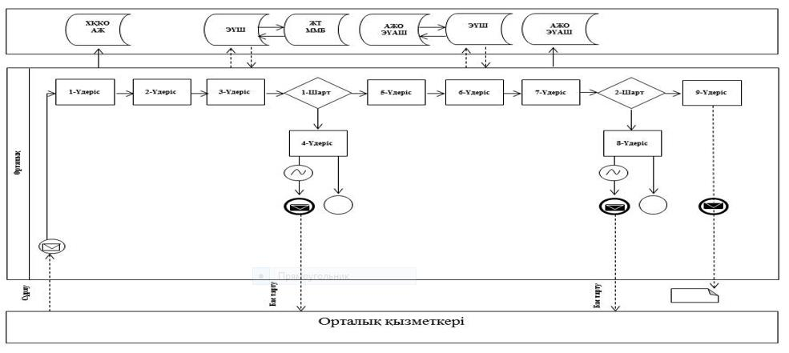

**Мемлекеттiк қызмет көрсетуге тартылған графикалық нысандағы ақпараттық жүйелердiң функционалдық өзара әрекеттестігінің № 2 диаграммасы**

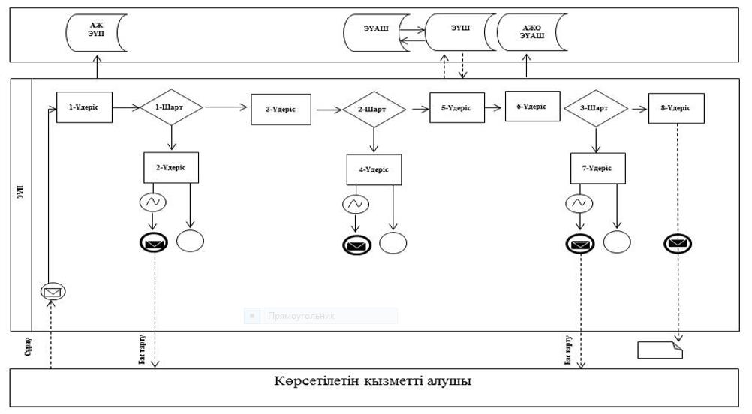

**Шартты белгілер:**

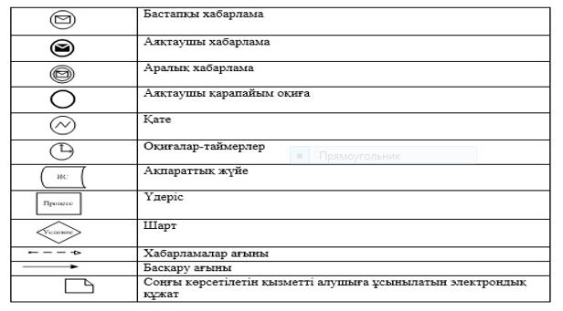

|  |  |
| --- | --- |
|  | "Өздігінен жүретін шағын көлемді кемелерді жүргізу құқығына куәліктер беру" мемлекеттік көрсетілетін қызмет регламентіне 2–қосымша |

**Мемлекеттік қызмет көрсетудің бизнес-процестерінің анықтамалығы "Өздігінен жүретін шағын көлемді кемелерді жүргізу құқығына куәліктер беру"**

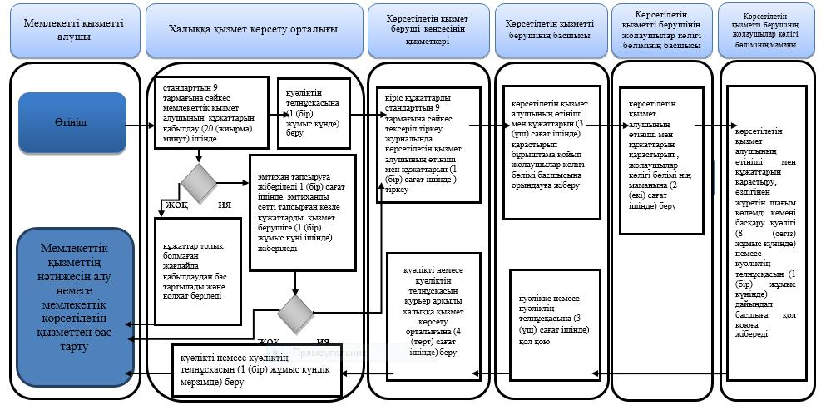

|  |  |
| --- | --- |
|  | "Өздігінен жүретін шағын көлемді кемелерді жүргізу құқығына куәліктер беру" мемлекеттік көрсетілетін қызмет регламентіне 3–қосымша |

**Мемлекеттік қызмет көрсетудің бизнес-процестерінің анықтамалығы**

**"Өздігінен жүретін шағын көлемді кемелерді жүргізу құқығына куәліктер беру"**

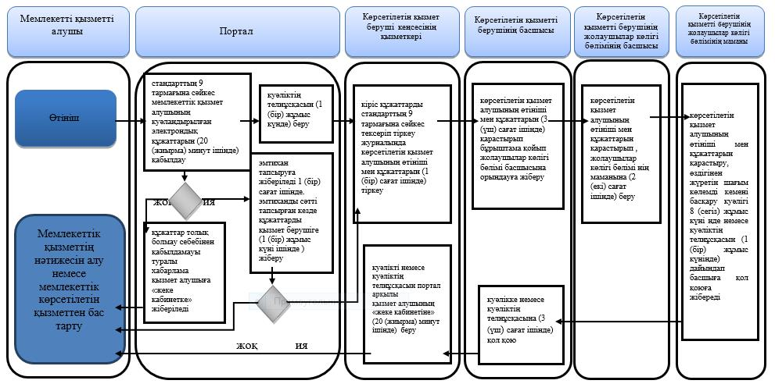

**Шартты белгілер:**

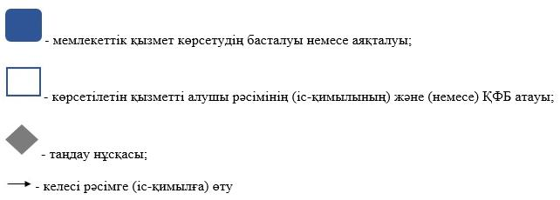

© 2012. Қазақстан Республикасы Әділет министрлігінің «Қазақстан Республикасының Заңнама және құқықтық ақпарат институты» ШЖҚ РМК